# **Муниципальное бюджетное дошкольное образовательное учреждение детский сад комбинированного вида № 8 «Сказка» Карасукского района Новосибирской области**

# **Проект «Взаимодействие педагогов и родителей по теме «Развитие речи детей дошкольного возраста с ОНР»**



|  |  |
| --- | --- |
|  | Подготовил учитель-логопед 1 квалификационной категории М.Н. Шитвина |

Карасук 2022г.

**Тип проекта**: «Информационно-практический»

**Срок реализации**: долгосрочный (2 года).

**Участники проекта**: дети старшей и подготовительной логопедической группы, учитель-логопед.

**Форма проведения**: коллективная, индивидуальная.

**Перспективы распространения проекта:** совершенствование модели взаимодействия учителя-логопеда с родителями в рамках коррекционного процесса.

**Цель проекта**: включение родителей в совместный коррекционный процесс и создание единого речевого образовательного пространства.

**Задачи проекта**:

- повысить компетентность родителей в области коррекционной педагогики;

установить партнерские отношения с родителями дошкольников;

- побуждать интерес у родителей к процессу развития ребенка в разных видах деятельности.

-поддерживать их уверенность в собственных педагогических возможностях

-пополнить наглядно-информированный материал, направленный на развитие речи дошкольников.

Преодоление нарушений звукопроизношения в дошкольном возрасте имеет важное значение для последующей жизни ребёнка. Перед учителем-логопедом работающим с детьми имеющие речевые нарушениями, стоит задача поиск наиболее эффективных методов формирования произносительных навыков, артикуляционной базы, которая обеспечивала бы наиболее успешное овладение навыками правильного произношения.   От меня, как специалиста, работающего с детьми ОНР, требуется педагогический профессионализм, понимание сути речевых трудностей, осмысленного нестандартного подхода в работе по формированию у дошкольников прочных речевых навыков.

Современное обучение по ФГОС подразумевает использование определенных игровых инновационных технологий.

Устранение недостатков речи и формирование у детей лексико-грамматического строя речи родного языка— одна из важных задач в системе речевого развития ДОУ. Правильная речь является одним из показателей готовности ребенка к обучению в школе, залогом успешного усвоения грамоты и чтения.

**Практическая значимость:**

На протяжении последних лет работая с детьми, я наблюдаю усложнения речевых нарушений, часто сочетающиеся с дизартрическими расстройствами, вызванными органическим поражением коры головного мозга.

Поэтому коррекционная работы требовала обобщения и создания системы логопедической работы по **развитию звукопроизношения речи у детей дошкольного возраста с ОНР средствами игровых технологий.**

Мне, как педагогу очень важно использовать в своей деятельности такие педагогические технологии, которые будут способствовать созданию мотивации на коррекционную деятельность ребёнка. Применение игровых методов и наглядных средств способствует созданию на занятиях положительного эмоционального настроя детей, поддержанию устойчивого внимания и интереса детей на протяжении всей образовательной деятельности, обогащает круг представлений детей, делает обучение более доступным, способствует более глубокому и прочному усвоению учебного материала.

Овладение родным языком является одним из важных приобретений ребенка в дошкольном детстве. Именно приобретений, так как речь не дается человеку от рождения. Должно пройти время, чтобы ребенок начал говорить. А взрослые должны приложить немало усилий, чтобы речь ребенка развивалась правильно и своевременно.

Интересные и занимательные речевые игры способствуют развитию речи ребенка.

Речевые игры обогащают словарь, внимание, воображения ребенка. С помощью игр ребенок учиться классифицировать, обобщать предметы, грамотно говорить.

**«Отгадай предмет по названию его частей»**

Кузов, кабина, колеса, руль, фары, дверцы (грузовик).

Ствол, ветки, сучья, листья, кора, корни (дерево).

Дно, крышка, стенки, ручки (кастрюля).

**«Отгадай, что это»**

Отгадывание обобщающего слова по функциональным признакам, по ситуации, в которой чаще всего находится предмет, называемый этим словом. Например:

Растут на грядке в огороде, используются в пищу (овощи) .

Растут на дереве в саду, очень вкусные и сладкие (фрукты).

Движется по дорогам, по воде, по воздуху (транспорт) и т.д.

**«Я вижу пять предметов»**

Ребенок перечисляет и считает окружающие предметы:

«Я вижу дорогу - один; я вижу дерево - два, вижу магазин - три и т.д.».

**«Что слева, что справа»**Я иду и вижу с левой стороны ..., а с правой - ....

**«Кто больше назовет слов названий»** (игрушек, овощей, фруктов, птиц домашних, перелетных, зимующих, животных домашних и диких, деревьев, обуви, одежды, головных уборов, мебели, посуды и т.д).

**«Назови ласково»**Образование уменьшительной формы прилагательного и существительного: вот стоит белая береза - беленькая березка; едет красная машина - красненькая машинка, бежит черная кошка - черненькая кошечка и т.д.

**«У кого кто»**

Взрослый называет животное, а ребёнок **детеныша** в единственном и множественном числе.

**«Назови лишнее слово»**

Взрослый произносит три слова, а ребенок называет лишнее и объясняет почему. Например:   
стул, стол, шапка (шапка не мебель);  
треугольник, круг, квадрат (круг не имеет углов);

**«Веселый счет»**

Вместе или ( по очереди) с ребенком посчитать любые предметы:Одна машина – две машины. – пятьмашин.Один дом - два дома.- пять домов.

**«Что делают животные?»**Взрослый называет животное, а ребенок произносит глагол, который можно отнести к этому животному.  
Собака - стоит, сидит, лежит, идет, лает, играет, кусается, служит ...  
Кошка - мурлычет, крадется, царапается, лакает, умывается ....  
Ворона - летает, ходит, каркает, клюет.....  
Змея - ползет, шипит, извивается, жалит...

**«Скажи, наоборот»**  
У этой игры есть два варианта.  
Первый вариант   
1.Дедушка старый, а внук ______  
Дерево высокое, а куст _______  
Море глубокое, а ручеёк ________  
Дорога широкая, а тропинка______   
Перо легкое, а гиря _________  
Летом нужна летняя одежда, а зимой___  
2.Пирожное сладкое, а лекарство ...  
Ночью темно, а днем ...  
У волка хвост длинный, а у зайца ...  
Хлеб мягкий, а сухарь ...  
Чай горячий, а лед ...  
Летом жарко, а зимой ...

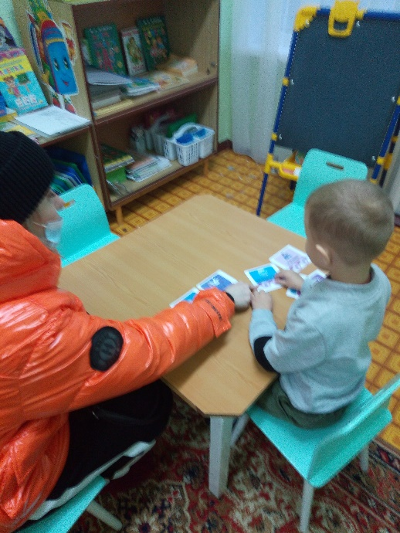 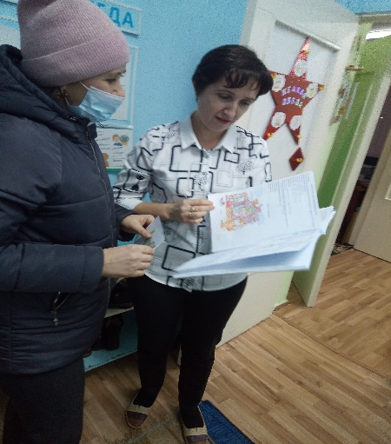

**Список используемой литературы:**

1. **Л.Н. Смирнова** Логопедия в детском саду. Занятия с детьми с общим недоразвитием речи: Пособие для логопедов, дефектологов и воспитателей. — М.: «Мозаика-Синтез», 2004. — 80 с.
2. Бухарина К.Е. Логопедическая тетрадь для занятий с детьми 5–6 лет. — М. : Издательство ВЛАДОС, 2019. — 96 с. : ил. — (Коррекционная педагогика)